generace buřičů
časové zařazení:
představitelé:
program:

Fráňa Šrámek
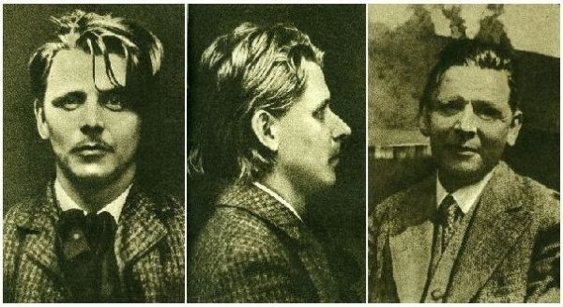
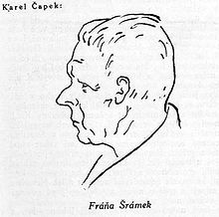
časové zařazení:
kdo to byl:
život:
dílo:


